Московский Физико-Технический Институт (Национальный Государственный Университет)

Распространение волны в приближении мелкой воды

Выполнил:
Вержбицкий Максим
Солоджук Никита
Петряев Александр
Б03-305 и Б03-301 ФАКТ

Долгопрудный 2023
Оглавление
1. Введение 3
1.1. Цель 3
1.2. Задачи 3
2. Теория 3
2.1. Экспериментальная установка и принцип её действия 3
3. Описание эксперимента 5
4. Результаты эксперимента 6
4.1. Обработка данных 6
4.2. Результаты эксперимента 8
5. Вывод 9

Введение
В работе будет предложено исследовать зависимость скорости распространения волны в канале, распространяющейся от быстро открывающейся крышки. Для этого будет необходимо изучить основные особенности и соотношения течения жидкости, возникающие при удовлетворении условий приближения мелкой воды. Затем изучить экспериментальную установку и провести на ней экспериментальную работу, обработать экспериментальные результаты и определить, подтверждается ли в пределах точности измерений теория мелкой воды или нет в условиях проведения эксперимента.

Цель
Исследовать зависимость скорости распространения волны в канале, распространяющейся от быстро открывающейся крышки.

Задачи
1) Проверить на исправность экспериментальную установку
2) Создать общий гитхаб
3) Написать код считывающий значения АЦП и определяющий момент открывания крышки
4) Исследовать полученные данные.
5) Сравнить экспериментальные данные с теорией.
6) Написать отчёт

Теория
В теории мелкой воды показывается, что скорость распространения малых возмущений от глубины жидкости h имеет следующую зависимость:

Экспериментальная установка и принцип её действия
Схема экспериментальной установки показана на рисунке 1. Она состоит из кюветы, у которой один из торцов представляет собой открывающуюся дверцу, и системы измерения уровня жидкости около противоположного торца. Система измерения уровня жидкости представляет собой два вертикальных металлических электрода, между которыми создается постоянная разность потенциалов (около 5В) и может протекать электрический ток через воду.
Так как в работе используется водопроводная вода, которая содержит некоторое количество различных примесей, то она содержит достаточно большое количество ионов, и электропроводность жидкости является достаточной, чтобы зарегистрировать ток между электродами даже при относительно низкой разности потенциалов. При этом чем выше уровень воды, тем больше смоченная площадь у электродов, выше ток, и ниже сопротивление. Поэтому, если определить в результате калибровки зависимость силы тока от глубины жидкости в кювете, то можно определить глубину в любой момент времени.
С помощью линейки мы можем измерять глубину жидкости, а расстояние от дверцы до электродов

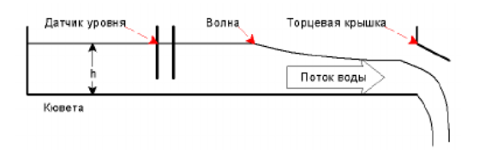
Рисунок 1. Схема установки

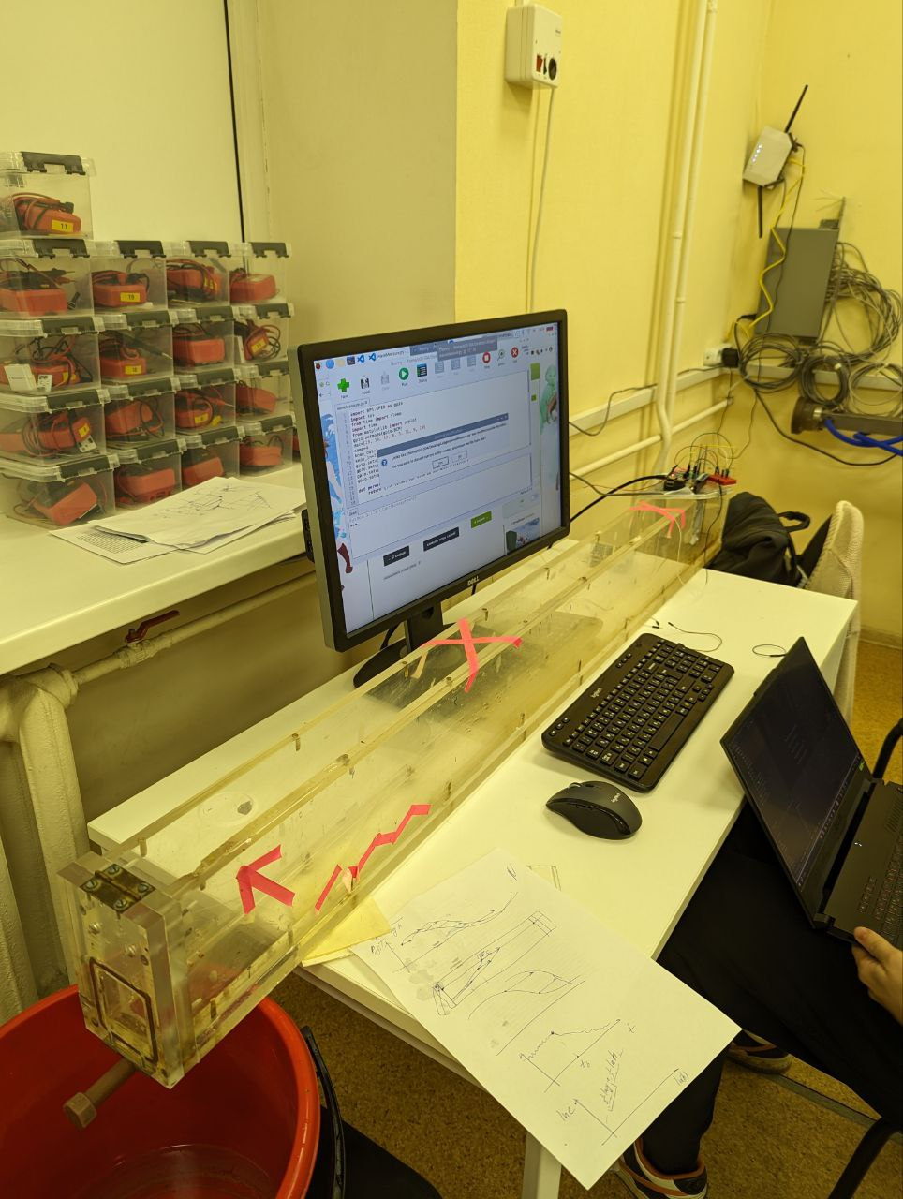
Рисунок 2. Общий вид установки

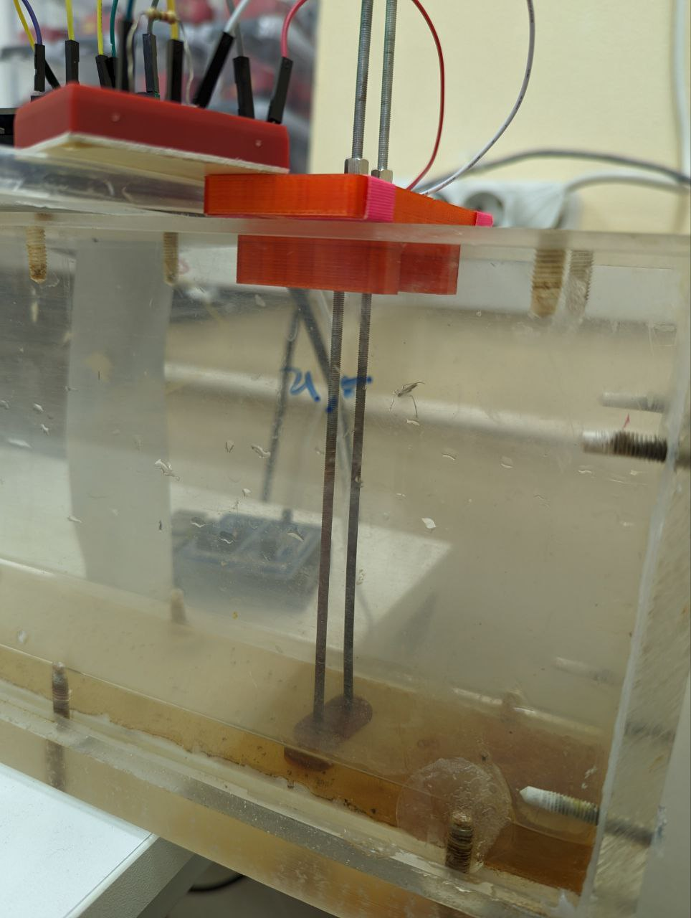
Рисунок 3. Электроды

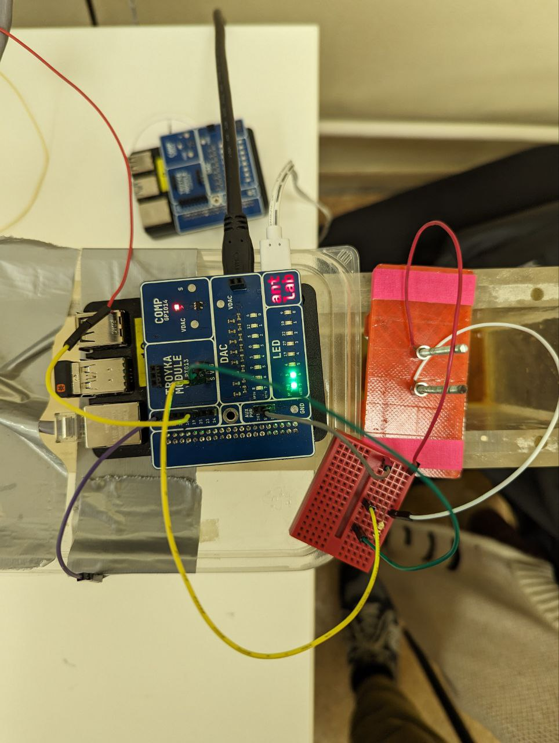
Рисунок 4. Внешний АЦП и питание

Описание эксперимента
Для измерения напряжения с помощью АЦП, подключенной к ЭВМ, была написана функция на языке Python.
Боковая дверца кюветы в закрытом состоянии герметично прилегает к стенкам кюветы, и к ней прикреплен датчик. С помощью ЭВМ можно считать сигнал с датчика, и по нему определить, закрыта или открыта дверца.
Если закрыть дверцу и наполнить кювету водой, и затем быстро открыть дверцу, то можно наблюдать вытекающую жидкость. При этом при открытии можно считать, что в жидкости у торца с дверцей возникает некоторое возмущение уровня жидкости, и оно распространяется вдоль кюветы со скоростью распространения малых возмущений v.
Соответственно, если определить время τ между моментом открытия дверцы и моментом времени, когда начинает регистрироваться изменение напряжения между электродами, то можно определить скорость v как отношение длины L к времени τ.
Также из теории известно, что:
(1)

Результаты эксперимента

Обработка данных

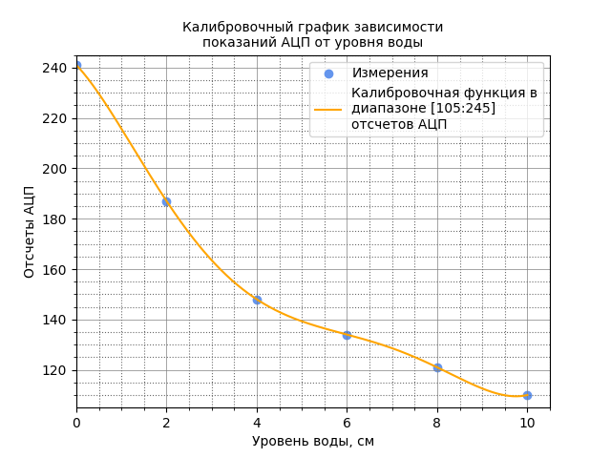
Рисунок 5. Зависимость показания АЦП от глубины жидкости

Сначала найдём зависимость значения АЦП от высоты воды. С помощью неё будем переводить значение АЦП в высоту жидкости. Также были проведены 3 измерений — для 40, 80, 100 мм. Графики зависимости глубины жидкости от времени в точке установки электродов представлены на рисунках 6-8. Можно видеть, что зависимость имеет два участка – первоначальный с постоянным значением уровня жидкости и конечный, где уровень жидкости начинает быстро уменьшаться. Момент времени, когда волна достигла электродов на графике отмечен пунктирной линией.

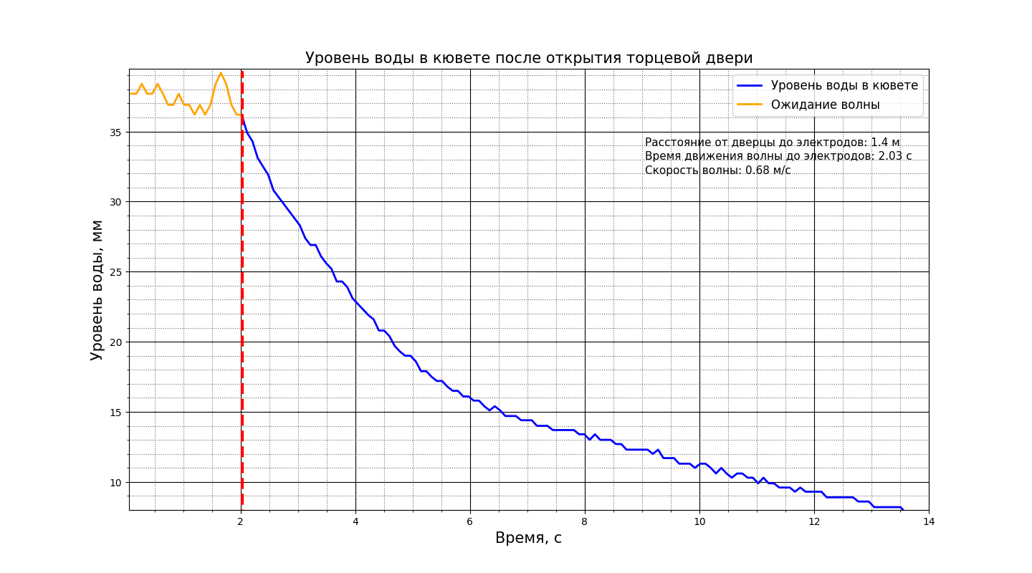
Рисунок 6, 40мм.

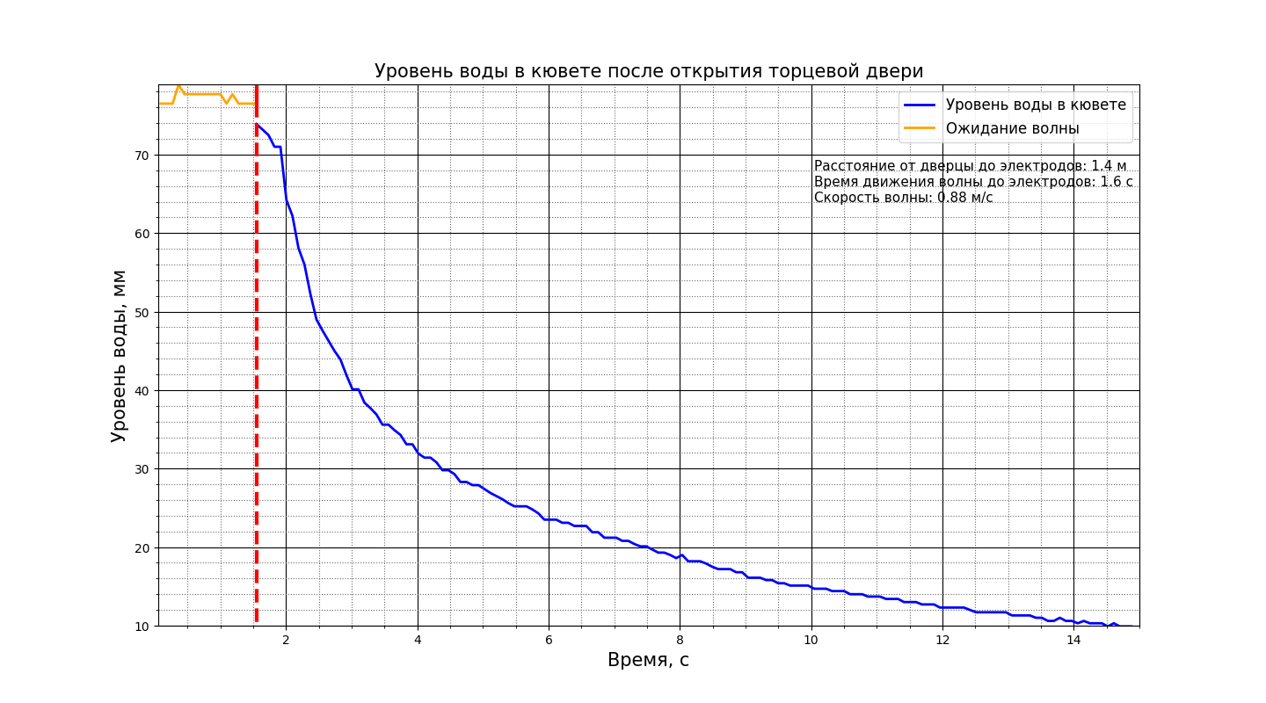
Рисунок 7, 80мм.
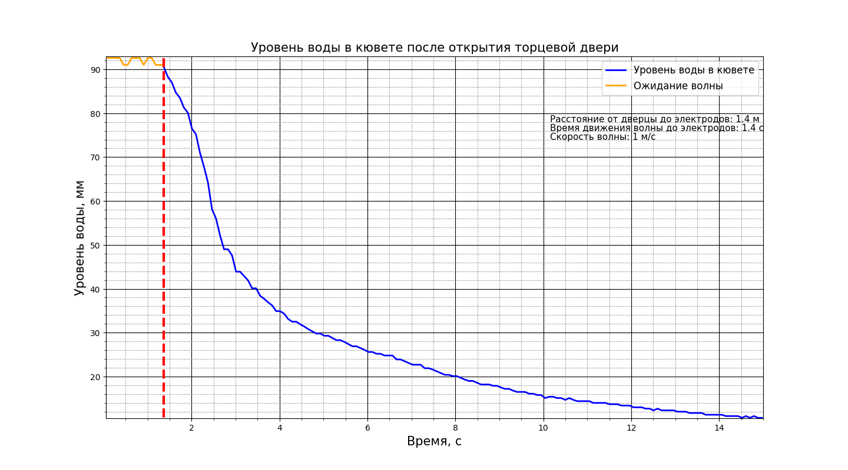
Рисунок 8, 100мм.

Результаты эксперимента
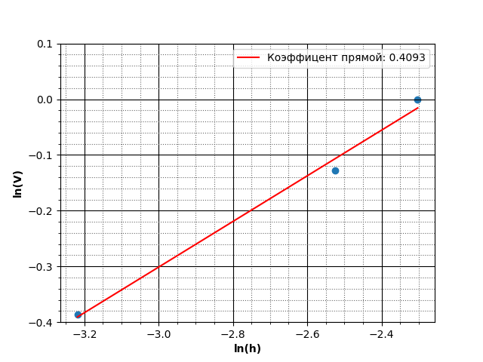
Рисунок 9. Результаты

Линеаризируем график зависимости, очевидно, он должен быть линейным. Получим коэффициент наклона близок к теоретическому значение 0.5. Погрешность обусловлена не самым быстрым АЦП, ржавчиной на электродах и тем как мы открываем крышку.

Вывод
В результате эксперимента мы получили подтверждение формулы 1. Теория мелкой воды работает в этом эксперименте.

